360 på personalenheten
Public 360 begynner alltid med en Sak, saken inneholder saksdokumenter, som igjen kan inneholde flere filer.
Sakstittel: Retningslinjer for å gi saken din en god og nøytral tittel.
Sakstittel skal gi en beskrivelse av hele saken og alle sakens dokumenter. Derfor er det viktig at vi får med hvilken type sak det er og hva den handler om.

Saker:
Sakstitlene skal alltid ha meningsbærende tittel, ingen forkortelser og ingen navn.
Eksempel på sakstitler:
Personalkonsulent (100 %) ved Personalenheten - Ansettelse
Professor (100 %) i Illustrasjon ved Avdeling for Design - Utlysning
Permisjon - Foreldrepermisjon (fedrekvote)
Permisjon - Omsorgspermisjon

Dokumenttittel: skal beskriver det enkelte dokumentet i saken. Det er viktig at tittelen hjelper oss å forstå hva som er inne i dokumentet og at den skiller dokumentene i saken fra hverandre.
Eksempel på dokumenttittel:
Søknad om omsorgspermisjon.
Tilbud om tilsetting i midlertidig stilling som personalkonsulent.
Innspill til handlingsplan for likestilling

Når en skal besvare et «dokument inn» i P360 så kan en bruke funksjonen «Besvar»:
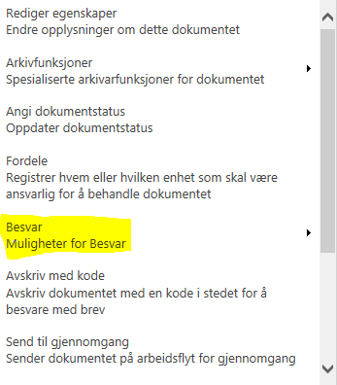
En vil da automatisk få opp «Svar på …» på «dokument ut»:
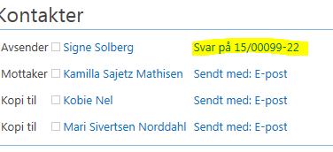
Og «Besvart med utgående dokument …» på «dokument inn»:
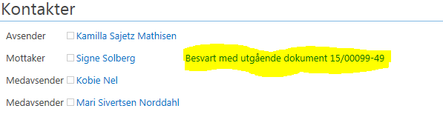

Unnta offentligheten: Retningslinjer for offentlighet i personalsaker. Retningslinjene beskriver i hvilken hjemmel det skal unntas fra offentligheten.

Hovedregelen i offentlighetsloven er at alle forvaltningens saksdokumenter er offentlige, med mindre annet følger av lov eller i medhold av lov, jf. Offl. § 2

Forvaltningsloven § 13. (taushetsplikt) ledd 1 om noens personlige forhold: Her kan vi unnta sykefraværsoppfølging, fødselspermisjoner og etter vurdering andre former for permisjoner.

Offentlighetsloven har i § 25 regulert adgangen til å gjøre unntak fra hovedregelen om allmenhetens rett til innsyn i dokumenter i saker om tilsetting eller forfremmelse i offentlige stillinger. Her kan vi unnta innsyn i selve søknaden, referatet fra intervjuet, vurderinger av søkerne, og i innstillingen og arbeidsavtalen.

Arkivforskriften pålegger alle forvaltningsorgan å journalføre inngående og utgående dokument som er gjenstand for saksbehandling og har verdi som dokumentasjon.

I noen tilfeller kan det være ønskelig å skjerme personnavn i offentlig journal, men ha dokumenttittel. Det gjøres i P360 ved å hake av «Avskjerm kontakter» i veiviseren:
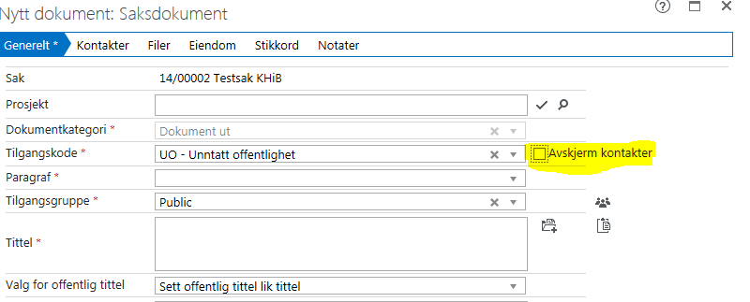

Saker som skal i personalarkivet: (saker som gjelder arbeidsforholdet til den enkelte ansatte).
Eksempel:
Attester
Disiplinærsaker/ tilrettevisning
Forskningstermin
Lønn – B-tillegg
Lønn – fungeringstillegg
Lønn – lønnslån
Lønn – lokale forhandlinger (2.3.4 og 2.3.8.3).
Lønn – styrertillegg/ dekantillegg.
Lønn – sykelønnsoppfølging.
Sykefraværsoppfølging. korrespondanse mellom NAV og KHiB i forbindelse med sykdom/ attføring/ uføre).
Oppfølgingsplaner IA – avtalen.
Oppsigelse fra arbeidsgiver/ avskjed.
Oppsigelse fra arbeidstaker/ avskjed i nåde.
Permisjon – fødsels – / foreldrepermisjon:
Permisjon – omsorgspermisjon
Permisjon – utdanningspermisjon
Personlig opprykk etter kompetanse
Sidegjøremål / bistilling.
Tilsetting – utlyste stillinger (signert arbeidsavtale, søknad, CV og attester/vitnemål fra den som blir tilsatt, evt. lønnsvurdering).
Tilsetting – ikke utlyste stillinger (tilsettingsbrev, signert arbeidsavtale, CV, evt. attester og lønnsvurdering)

Utlysningssak i arkivet:
- Annonse – Utlysning
- Offentlig og utvidet søkerliste Public/unntatt offentlighet
- Oppnevning av sakkyndigkomite Public
- Sender komiteens vurdering til søkerne unntatt offentlighet
- Merknader til komiteens vurdering Public
- Oppnevning av innstillingsutvalg Public
- Innstillingsutvalgets innstilling unntatt offentlighet
- Styresak XXX til møte dato (ligger også på Styremøtesaken eller ligger bare på Styresaken ?)

Ansettelse: personalmappen starter med tilbudsbrev – arbeidsavtale med undertegnet kontrakt

